DOSSIER NARRATIF
Pour les Équipes candidates à l'XD avec demande de financement ADEME, cette partie dédiée au narratif décrivant le problème à résoudre et la ou les solutions présentées, ses utilisations anticipées dans les déplacements du quotidien de(s) population(s) ciblée(s). Il contiendra des dessins, esquisses, vidéos, photos, rendus 3D pourront être proposées en utilisant les hyperliens.

Le LUX-BIKIUM peut être assimilé à un vélo cargo électrique pour les professionnels. Il dispose d’un plateau à l’avant pour le transport de marchandise.
Depuis 2020, cette catégorie de vélo a connu un grand bouleversement. La preuve est qu’on en voit de plus en plus en ville, aussi bien pour les professionnels que pour les particuliers. Même s’il ne représente que 3 % des ventes totales dans le cycle, c’est le secteur le plus dynamique. En 2022, c’était plus de 33 000 exemplaires vendus.
Le LUX-BIKIUM répond à une vraie problématique globale. Il est pratique, efficace, non-polluant, sans-bruit et celui qui pédale fait du bien à sa santé. Son utilisation est donc bénéfique à la pollution sonore et à la pollution de l’air. C’est donc une réelle alternative à la voiture. A cela s’ajoute la dimension financière. L’investissement et le coût au quotidien sont légers qu’un véhicule thermique. Cela répond en partie à la crise énergétique que nous rencontrons.
Ses dimensions lui permettent de se faufiler de partout pour effectuer des livraisons même dans des endroits difficilement accessibles. Le plateau a été imaginé pour transporter des palettes avec des charges lourdes (250 kg). Ce plateau peut également servir à transporter tous types de produits.
Par ailleurs, le châssis du plateau a été complétement repensé pour apporter stabilité, sécurité et une grande capacité de charge. Les 4 roues disposées en losange permettent d’apporter une très grande stabilité évitant ainsi le renversement du véhicule. Les 3 roues directionnelles sont entrainées simultanément et s’inscrivent dans une épure de braquage spécifique, sur la base de l’épure Jeantaud. Elle participe à la tenue de trajectoire précise en virage. La roue arrière motrice, permet de propulser le véhicule et de s’affranchir du différentiel qu’on peut trouver sur certains véhicules légers.
Ses caractéristiques techniques le classe dans la catégorie L1e-A avec les spécificités suivantes :
- Vitesse : 25 km/h
- Autonomie : 70/80 km
- Puissance motrice : 1 000 W
Cela lui permet un usage idéal en zone périurbaine. Il peut faire le lien entre les différentes communes d’une communauté de communes ou d’agglomération. Notre projet est situé dans la région Isère, et plus particulièrement sur le territoire de Vienne Condrieu Agglomération. Nous avons donc prévu de faire des essais pour des liaisons inter-communes.
Par ailleurs, son design a été imaginé pour que le LUX-BIKIUM soit le plus léger possible. Non chargé, son poids est estimé à 50 kg max. Il est important de préciser que celui-ci n’est pas un contre-argument à sa stabilité. Cette dernière est assurée par le châssis et la disposition des roues en rhomboïde.
Notre LUX-BIKIUM combine la commodité d’un véhicule motorisé avec l’efficacité énergétique et la simplicité d’un vélo. Le transport de marchandise avec notre LUX-BIKIUM contribue à un avenir plus vert. C’est le véhicule parfait pour les zones péri-urbaines.
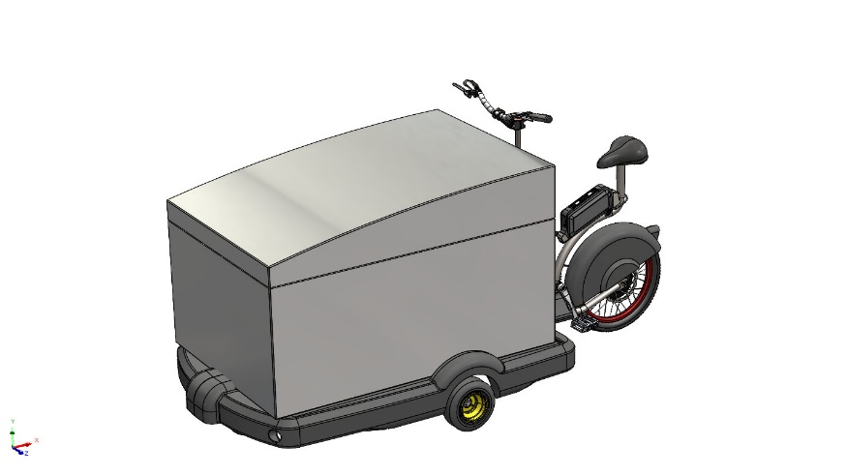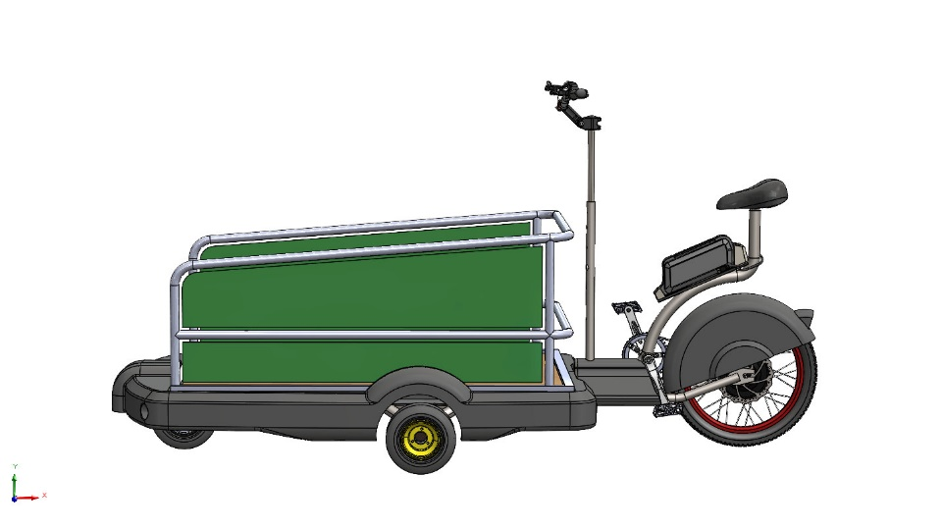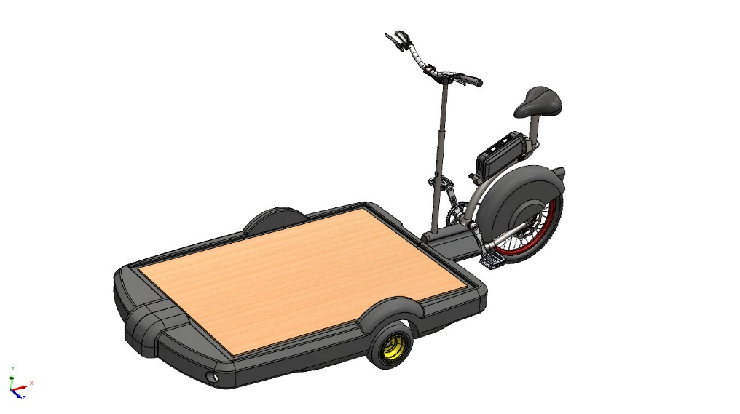
LUX-BIKIUM décliné en 3 versions

